Narzędzia do obróbki kabli i przewodów
Współczesne instalacje bazujące na technologu przewodowej w zależności od typu i rodzaju okablowania wymagają wielu wyspecjalizowanych narzędzi ułatwiających i przyspieszających pracę instalatora. Narzędzia do obróbki przewodów można podzielić zarówno na wyspecjalizowane, służące do obróbki danego typu kabla, jak i uniwersalne, łączące cechy kilku narzędzi. Są to głównie różnego rodzaju przyrządy do usuwania izolacji oraz do zarabiania końcówek kabli i przewodów.

Narzędzia do usuwania izolacji
Narzędzia do usuwania izolacji to prawdopodobnie najpopularniejsza grupa narzędzi do pracy z kablami. Narzędzia tego typu, od tych najprostszych w postaci noża lub scyzoryka po wyrafinowane automatyczne ściągacze izolacji, mają na celu usunięcie powłoki izolacyjnej z kabla lub jego żył. Dzięki wyspecjalizowanym narzędziom można znacznie przyspieszyć pracę z danym typem kabla lub przewodu.
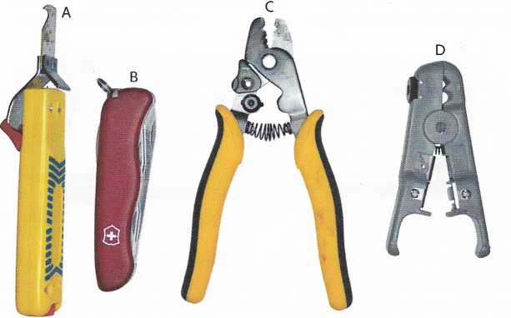
Narzędzia do obróbki kabli i przewodów
A - narzędzie do usuwania izolacji z przewodów i kabli o znacznej średnicy (na dole widoczne czerwone pokrętło regulujące głębokość nacinania izolacji), B - scyzoryk, C - narzędzie do usuwania powłok (izolacji) ze światłowodów, D - narzędzie do usuwania izolacji z przewodów o przekroju okrągłym oraz z przewodów telefonicznych płaskich (widoczne pokrętło do regulacji głębokości nacinania izolacji)
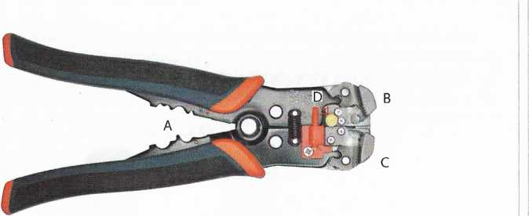

Uniwersalny automatyczny ściągacz izolacji z kabli płaskich i pojedynczych żył
A - zaciskarki złącz konektorowych izolowanych, B - szczęka trzymająca obrabiany materiał, C - szczęka nacinająca i odciągająca izolację, D - pokrętło regulacyjne

Zautomatyzowane usuwanie izolacji często wymaga regulacji narzędzia ze względu na różną grubość izolacji. Regulacja głębokości cięcia jest bardzo ważna, gdyż zbyt płytko naciętej izolacji nie można usunąć, a zbyt głębokie cięcie może uszkodzić izolację poszczególnych żył. W części narzędzi reguluje się również siłę, z jaką ściąga się izolację. Zależy ona od rodzaju tworzywa, grubości izolacji, a nawet temperatury otoczenia, gdyż izolacje z tworzyw sztucznych mają tendencję do zwiększania swojej sztywności w niskiej temperaturze.
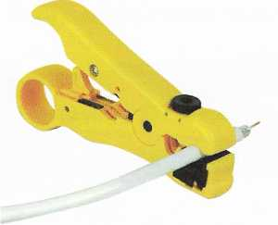
Narzędzie do ściągania izolacji z kabli koncentrycznych; widoczny efekt pracy narzędzia
Ciekawym narzędziem jest przyrząd do usuwania i jednoczesnego zarabiania kabla koncentrycznego do końcówek typu F. Narzędzie to ma wiele ostrzy, często regulowanych, które kolejno:
- usuwają powłokę zewnętrzną i odsłaniają ekran kabla,
- usuwają nadmiar ekranu,
- usuwają warstwę izolacyjną pianki i odsłaniają drut.
Narzędzia tego typu ułatwiają i przyspieszają pracę oraz zapewniają powtarzalność efektów, co jest niezwykle ważne podczas zarabiania końcówek typu F, kiedy to bardzo ważne są długości odsłoniętego ekranu i drutu sygnałowego.

Zarabianie końcówek
Gdy przewód został już odizolowany, zazwyczaj należy wyposażyć go w końcówki lub złącza. Służą do tego wyspecjalizowane narzędzia. Można podzielić je na zaciskające pojedyncze końcówki lub zarabiające pojedyncze żyły i na takie, które potrafią w tym samym czasie zacisnąć końcówkę na wielożyłowym przewodzie.
Przykładem narzędzia do jednoczesnego zaciskania końcówek na wielu żyłach jest narzędzie do zaciskania końcówek typu RJ, przedstawione na rysunku (u góry). Ze względu na budowę wtyku pozwala ono zacisnąć jednocześnie od czterech do ośmiu żył w jednym wtyku. Pozostałe narzędzia zaciskają pojedyncze wyprowadzenia, co oczywiście spowalnia pracę.

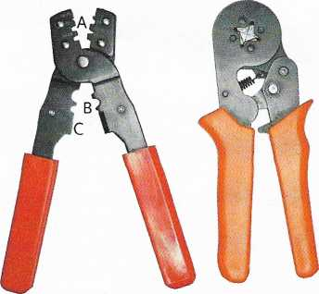
Zaciskarki: po lewej - do złączy (A - zaciskarki do złączy konektorowych w standardzie DWG, B - zaciskarki do złączy konektorowych izolowanych, C - ucinacz przewodów płaskich), po prawej - do tulejek

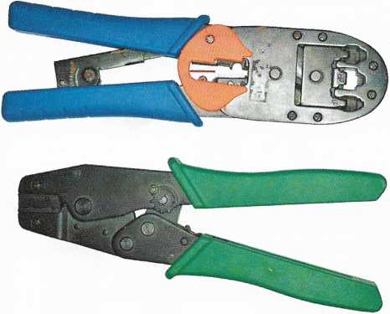
Zaciskarki: u góry - zacisk arkado złączy typu Rf, na dole - zaciskara do złączy typu D-sub

